LAPORAN DHCP
RELAY

Kelompok :
- Mahrush Salam (22)
- Naufal Ro’uf M. (24)
- Ramadhan Eka A. (26)
- Tyo Wibisono (32)

RB 1
- Masukkan ip pada ether 2 di RB 1
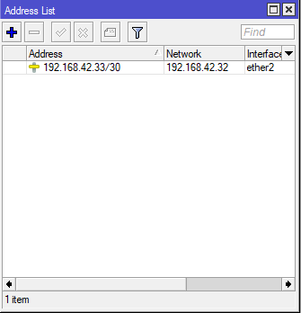
- Buat ip pool untuk kedua client
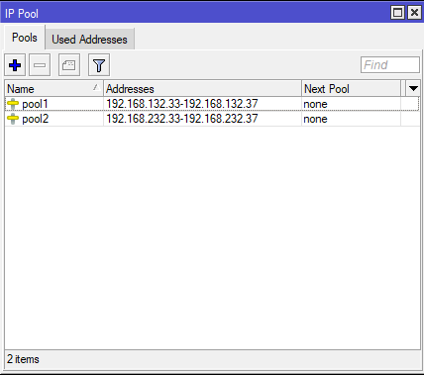
- Buat dhcp server-networks
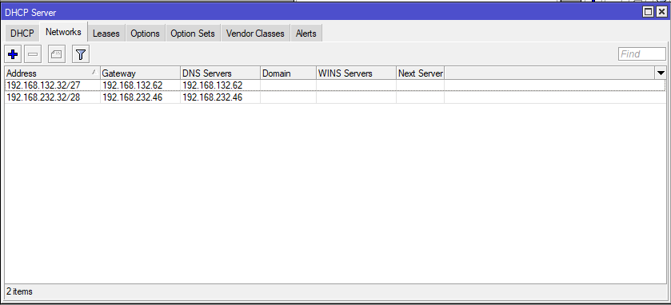
- Buat dhcp server-dhcp seperti gambar dibawah ini
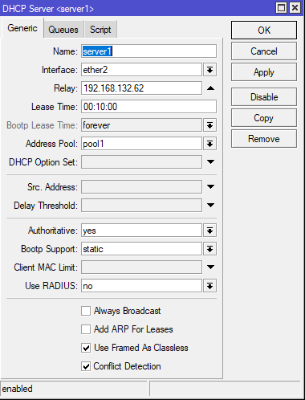
- Buat server lagi seperti sebelumnya
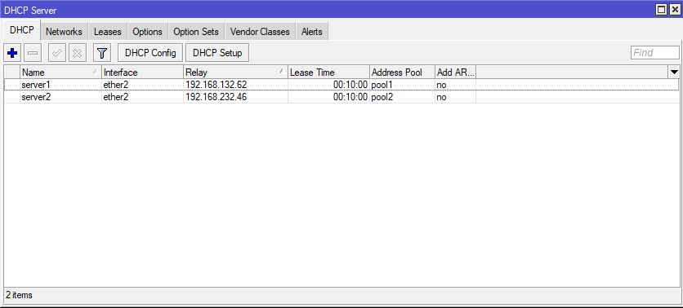

RB 2

- Berikan ip pada ether 2, 3, 4
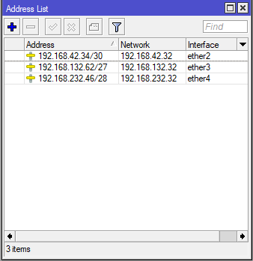
- Buat dhcp relay untuk ether 3 seperti gambar dibawah ini
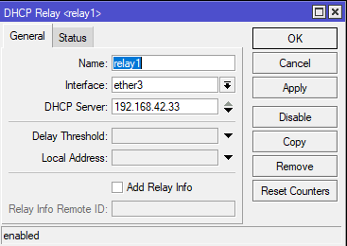
- Lakukan langkah yang sama untuk ether 4
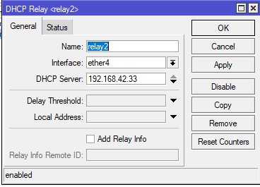
- Pastikan kedua relay sudah terbuat
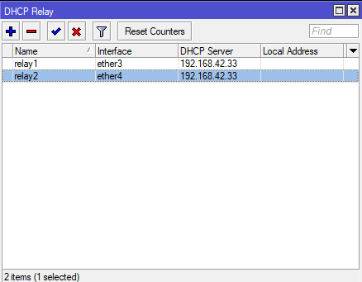
- Sambungkan kabel dari laptop 1 ke ether 3
- Setting ip laptop menjadi dhcp
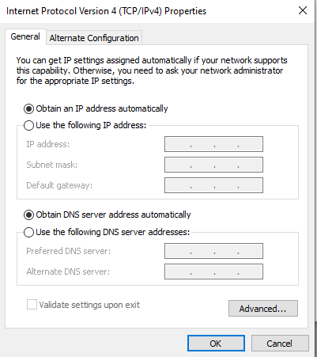
- Pastikan sudah mendapat ip
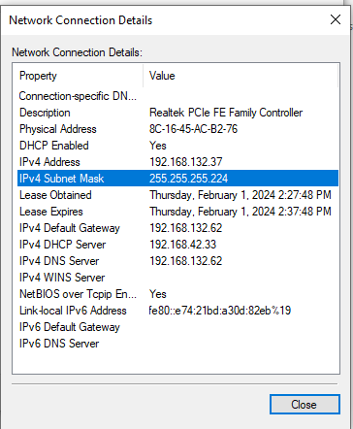
- Lakukan langkah yang sama dengan laptop 2 ke ether 4
- Ping dari laptop 1 ke laptop 2
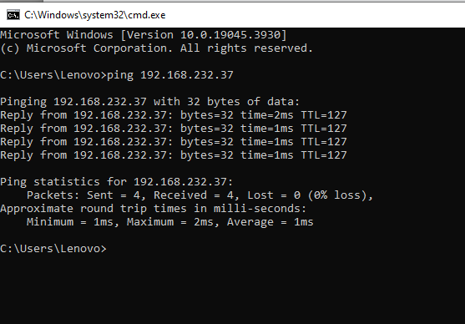

TAMAT

